附件：
2017年6月全国大学生英语网上报名操作流程

1、首先从学校官网（http://www.zzist.net/）单击 “统一支付”，进入“校园统一支付平台”，或者直接访问http://f.zit.edu.cn/。
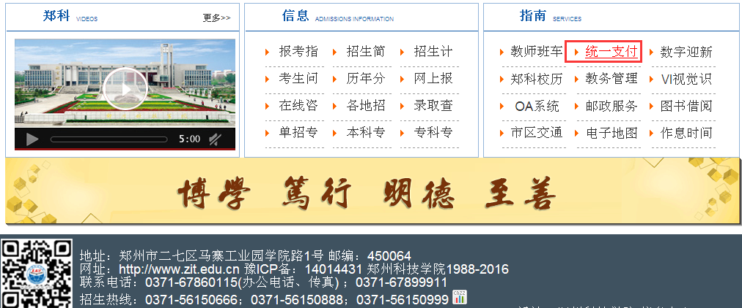
备注：用户名是学号，首次登陆密码是身份证后6位。
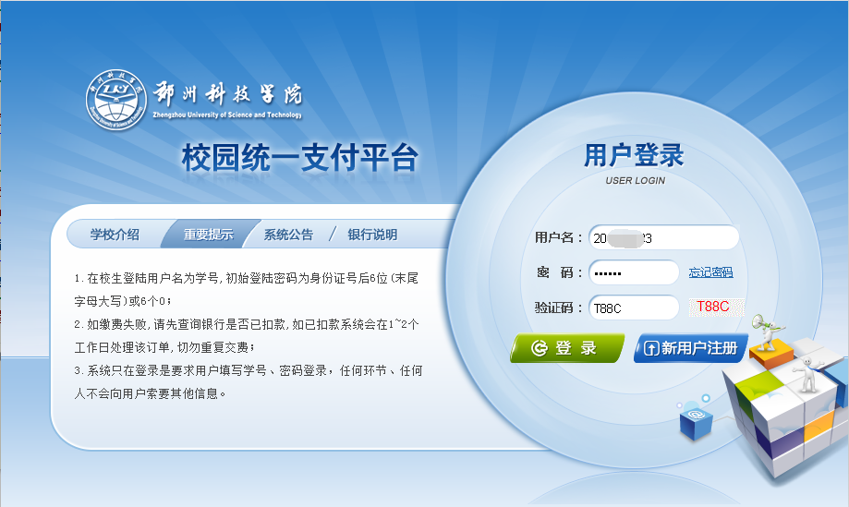

2、项目报名
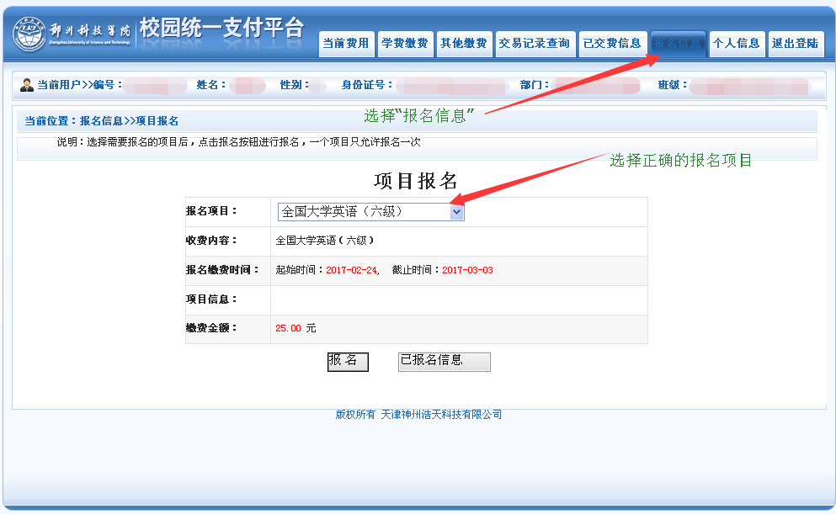
备注：请认真选择所报考级别，四级未通过（425分以下）的考生不可报考六级，报考有误的考生请务必在信息采集时提出更正。
3、报名成功
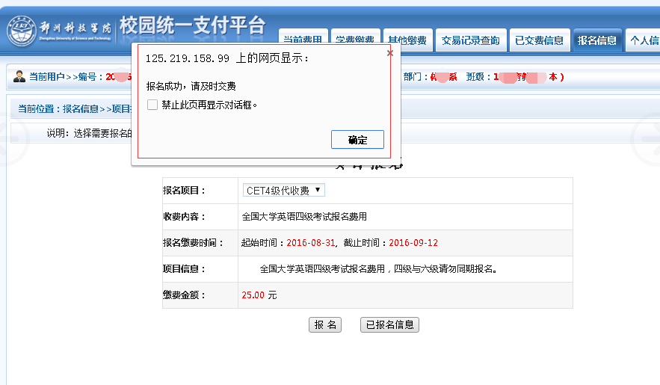

4、单击“其他缴费”
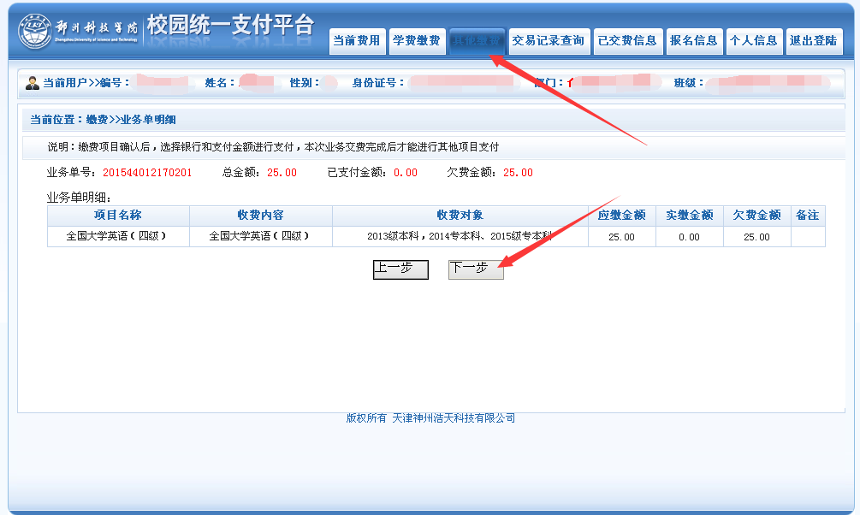

5、选择支付方式
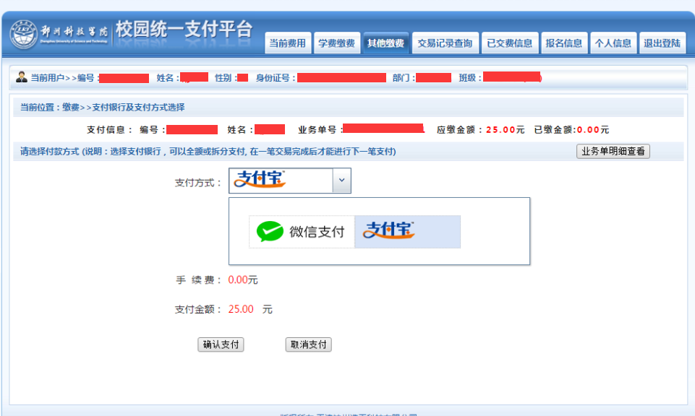

6、扫码支付
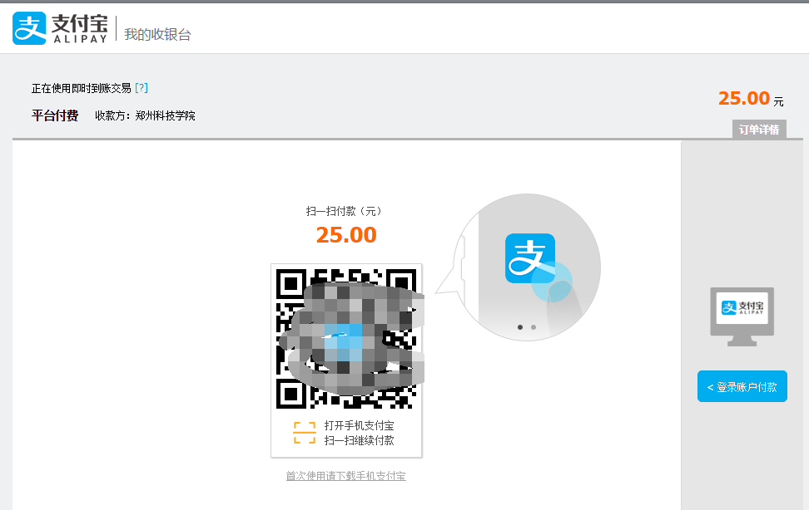
7、支付完成
